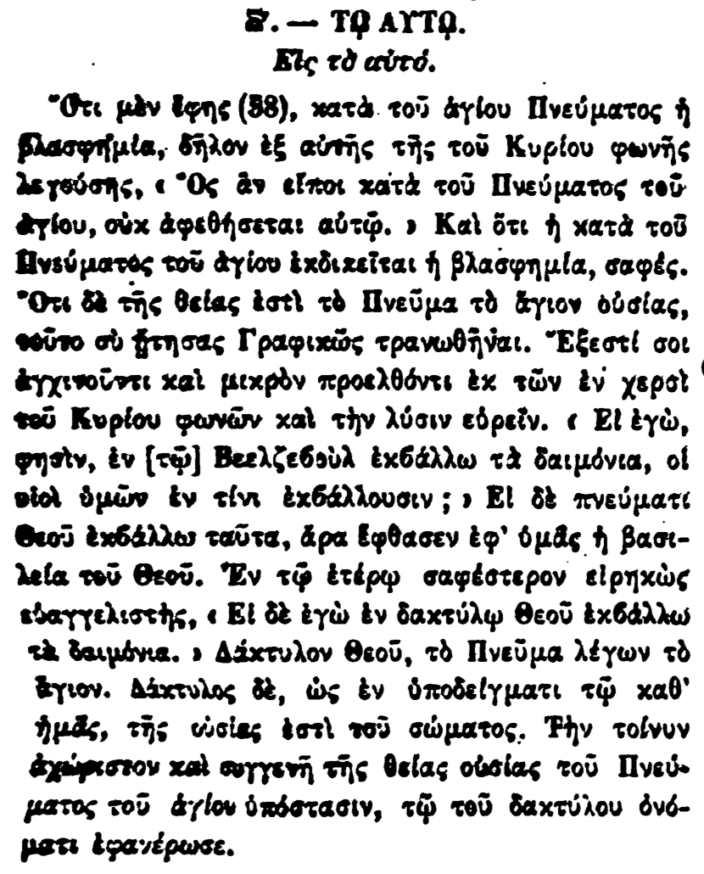

8. - ΤΟ ΑΥΤΟ.

Εἰς τὸ αὐτό.

Ὅτι μὲν ἔφης (58), κατὰ τοῦ ἁγίου Πνεύματος ἡ βλασφημία, δῆλον ἐξ αὐτῆς τῆς τοῦ Κυρίου φωνῆς λεγούσης, ο "Ος ἂν εἴποι κατὰ τοῦ Πνεύματος του ἁγίου, οὐκ ἀφεθήσεται αὐτῷ. » Καὶ ὅτι ἡ κατὰ τοῦ Πνεύματος τοῦ ἁγίου ἐκδικεῖται ἡ βλασφημία, σαφές. Ότι δὲ τῆς θείας ἐστὶ τὸ Πνεῦμα τὸ ἅγιον οὐσίας, τοῦτο σὺ ἔτησας Γραφικώς τραγωθῆναι. Εξεστί σοι ἀγχινοῦντι καὶ μικρὸν προελθόντι ἐκ τῶν ἐν χερσὶ τοῦ Κυρίου φωνῶν καὶ τὴν λύσιν εὑρεῖν. « Εἰ ἐγώ, φησὶν, ἐν [τῷ] Βεελζεβούλ ἐκβάλλω τὰ δαιμόνια, οι υἱοὶ ὑμῶν ἐν τίνι ἐκβάλλουσιν ; › Εἰ δὲ πνεύματι Θεοῦ ἐκβάλλω ταῦτα, ἄρα έφθασεν ἐφ' ὑμᾶς ἡ βασιλεία τοῦ Θεοῦ. Ἐν τῷ ἑτέρῳ σαφέστερον εἰρηκώς εξαγγελιστής, « Εἰ δὲ ἐγὼ ἐν δακτύλῳ Θεοῦ ἐκβάλλω τὰ δαιμόνια. » Δάκτυλον Θεοῦ, τὸ Πνεῦμα λέγων τὸ ἅγιον. Δάκτυλος δὲ, ὡς ἐν ὑποδείγματι τῷ καθ' ἡμᾶς, τῆς ουσίας ἐστὶ τοῦ σώματος. Τὴν τοίνυν ἀχώριστον καὶ συγγενή τῆς θείας ουσίας τοῦ Πνεύματος τοῦ ἁγίου ὑπόστασιν, τῷ τοῦ δακτύλου ὀνόματι εφανέρωσε.